В школе № 2001 состоялась церемония Торжественного марша в честь парада на Красной площади 7 ноября 1941 года
14.11.2023
На торжественном мероприятии присутствовали гости из совета ветеранов, юнармейцы и кадетские классы.
Кадеты торжественно прошли строевым шагом с песней по школьной территории. В честь праздника кадетам был зачтен приказ о присвоении новых званий, о выражении благодарности. Также была проведена церемония присяги для тех кадет, которые не смогли сделать эти ранее.

Информация и фото: ГБОУ "Школа № 2001".

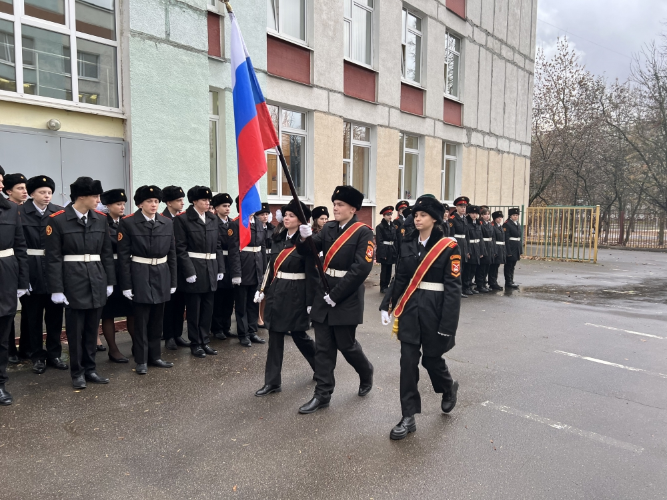

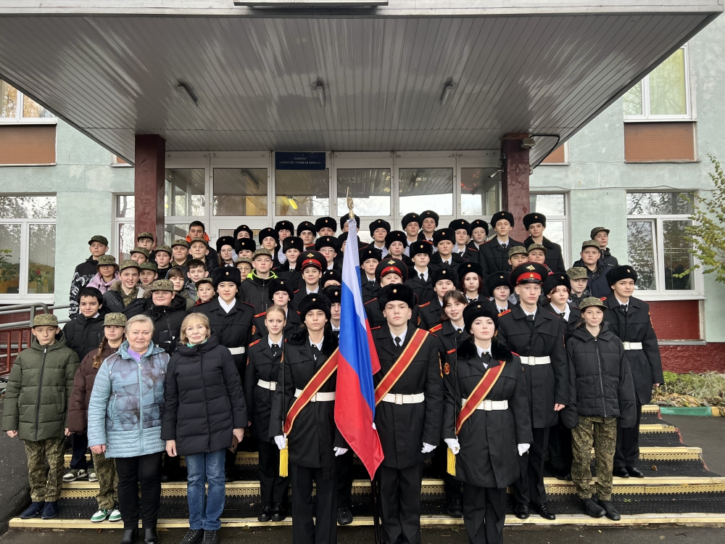

Адрес страницы: http://birulevo-zapadnoe.mos.ru/counter-terrorism/anti-terrorist-activities-of-the-western-biryulyovo-district-of-southern-administrative-district-of-/measures-to-combat-extremism-and-terrorism/detail/11978510.html
Управа района Бирюлево Западное города Москвы

